Лабораторна робота 7
Дослідження швидкості проведення імпульсу по рухових волокнах нерва

Мета: навчитись визначати швидкість проведення імпульсу по рухових волокнах серединного нерва людини.
Прилади та матеріали: електрофізіологічне устаткування, стимулюючі та відвідні електроди, вата, спирт, електродна паста.
Техніка безпеки: роботу виконувати тільки під наглядом викладача. Він повинен перевірити роботу електрофізіологічного устаткування й правильність накладання електродів. У разі виявлення порушень у ході виконання роботи – негайно звернутися до викладача.

Хід роботи
1. Ознайомитися з порядком виконання роботи.
Методика визначення швидкості проведення імпульсу (ШПІ) базується на зіставленні тривалості латентних періодів потенціалів у процесі електричного подразнення двох точок нерва. Тобто ШПІ визначається як відношення відстані (мм) до часу (мс) проходження нервового імпульсу між цими точками, тобто до різниці латентних періодів потенціалів дії, викликаних стимуляцією нервового стовбура цих точок (рис. 7).

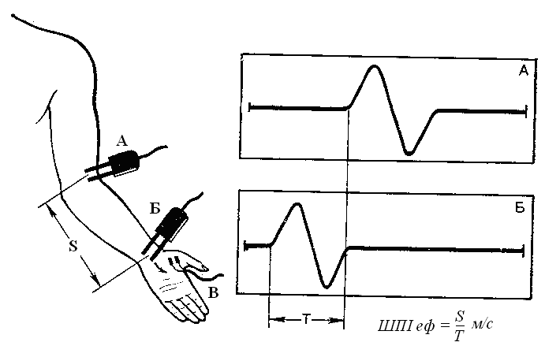

Рис. 7. Визначення ШПІ по рухових волокнах нерва:
А, Б – точки стимуляції нерва;
В – відвідний електрод;
Т – різниця латентних періодів.

ШПІ по рухових волокнах нерва визначають за формулою:

${\text{ШПІ}}_{\text{еф}\text{.}}=\frac{Р}{Л_{п}−Л_{д}}$,
де ШПІ_{еф.} – ШПІ по рухових (еферентним) волокнах нерва (мм/мс чи м/с);
Р – відстань між проксимальною і дистальною точками подразнення нерва (мм);
Л_{п} – латентний період М-відповіді в результаті стимуляції нерва в проксимальній точці (мс);
Л_{д} – латентний період М-відповіді при стимуляції нерва в дистальній точці (мс).
2. Під керівництвом викладача накласти подразливі та відвідні електроди.
Для серединного нерва існує 5 точок стимуляції: точка Ерба (на 2 см вище середини ключиці), точка в підм’язовій западині, точка в нижній третині плеча (в середині від двоголового м’яза плеча), точка в ділянці ліктьового згину (медіальніше сухожилка двоголового м’яза плеча) і точка на рівні зап’ястка (на 2 см проксимальніше поперечної зв’язки зап’ястка в середині між сухожилками променевого згинача кисті і довгого долонного м’яза) (рис. 8).

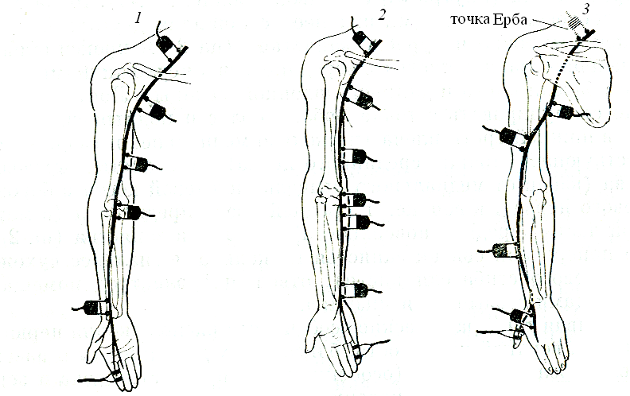
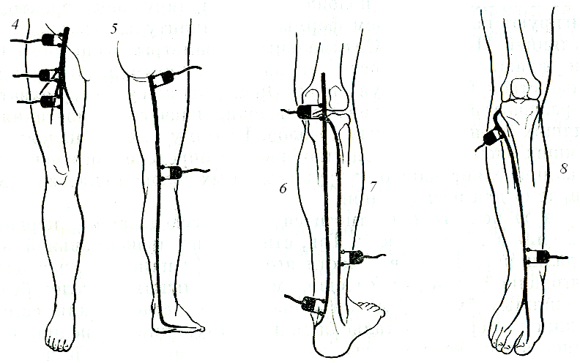

Рис. 8. Схема розміщення відвідних і стимулюючих електродів у ході дослідження ШПІ

Відвідні електроди для цих точок стимуляції розташувати на м’язах підвищення великого пальця.
3. Подразнити нерви силою, необхідною для отримання максимальної М-відповіді.
4. Розрахувати Л_{п} і Л_{д}, а також відстань між проксимальною і дистальною точками подразнення нерва й визначити ШПІ.
5. Проаналізувати результати дослідження. Зробити висновки: до якого типу волокон (за класифікацією Ерлангера – Гассера) належить подразнене волокно.

Контрольні запитання
1. За якими факторами визначається швидкість проведення імпульсу по нервових волокнах?
2. Як можна визначити ШПІ по еферентних волокнах?

